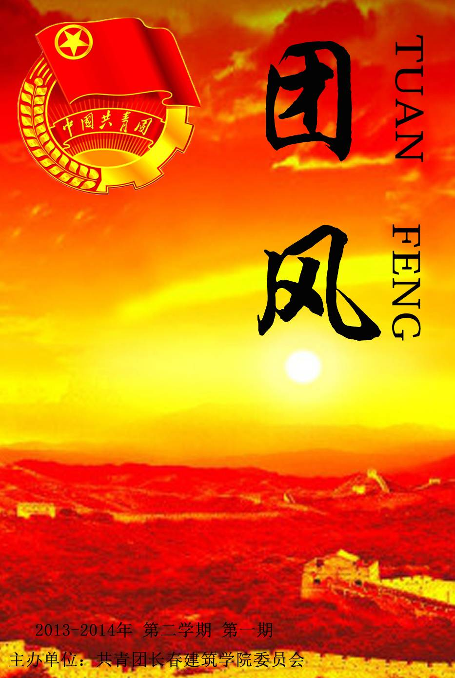


卷首语

弘扬雷锋精神的当代意义

雷锋精神，已经成为中华民族精神一个重要文化符号，成为共产党人创造的一笔非常珍贵的精神财富。弘扬雷锋精神，不仅有着永远都不过时的时代意义，而且对于现在加强社会主义精神文明建设、建设社会主义和谐社会、构建社会主义核心价值体系，更是十分必要。
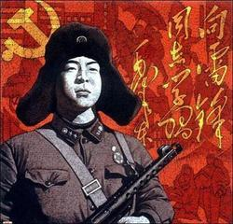
雷锋精神的实质，就是全心全意为人民服务。雷锋为了人民的事业无私奉献，把帮助别人当作人生最大的快乐和幸福。这种服务人民、助人为乐的奉献精神，是为人民服务人生观的重要体现。在新时期，随着经济社会的不断进步，人们在不断追求物质生活的同时，往往会忽略了奉献精神，人与人之间的交往也存在太多的不信任。新时期弘扬雷锋精神有利于让人与人之间增加信任感、亲近感。同时，人生活于各种社会关系之中，需要通过为他人服务体现自身的价值。社会越是现代化，对人的这种要求就越强烈。无论在革命战争年代还是在和平建设时期，为人民服务的人生观都产生了广泛而深远的影响，熏陶、感染了一代代革命者和建设者，对我国社会主义革命和建设产生了重要推动作用。只有树立为人民服务的人生观，发扬服务人民、助人为乐的奉献精神，人们才能对人生的目的有更深刻的理解，才能以正确的态度对待人生、对待生活，不为私心所扰，不为名利所累，不为物欲所惑。
当前，要营造团结友善的人际关系、构建和谐稳定的社会环境、促进形成良好的社会风气，就应教育引导人们自觉用为人民服务的人生观指引人生，把服务人民、助人为乐的奉献精神继续发扬光大，在服务人民、奉献社会的实践中创造人生价值。

目 录
卷首语
·弘扬雷锋精神当代意义-----------------------------------------2
思政教育
·我校开办第二十期党校-----------------------------------------4
校园风采
·校团委开展新一届学生干部纳新工作-----------------------------5
·“慧美灵动，魅力飞扬”—我校举行第三届“学校杯”女生节开幕式--6
·“心动，美丽在手”--我校举办第三届“学校杯”女生节手工艺作品展-------------------------------------------------------------6
·我校开展第三届“学校杯”女生节心理健康知识讲座---------------7
·我校开展第三届“学校杯”女生节观看励志电影活动----------------8
·我校举行“少数民族文化节”启动仪式----------------------------9
·我校举行第三届“学校杯”女生节闭幕式-------------------------10
·交通学院三月份活动概括--------------------------------------11
·建筑与规划学院三月份活动概况--------------------------------14
·城建学院三月份活动概况--------------------------------------15
·电气信息学院三月份活动概况----------------------------------17
·管理学院三月份活动概况--------------------------------------18
·公共艺术学院三月份活动概况----------------------------------18
·土木工程学院三月份活动概况----------------------------------19
志愿服务
·我校举行雷锋活动月启动仪式----------------------------------22
·我校开展图书馆义务劳动活动----------------------------------22
·“共建秀美山川 森林防火当先”—我校开展森林防火宣传活动------23
·“培养爱国情怀 共建和谐社会”—我校参加奢岭镇派出所义务劳动--24
校园生活
·三月份食堂检查情况------------------------------------------25
·三月份主题团日学习概况--------------------------------------30

思政教育

我校开办第二十期党校

党校培训是对每一名入党积极分子最直接，最有效的教育方式。通过党课学习不仅可以使积极入党的同学更好的了解中国史、中国共产党党史，更是为每一名党员能够以身作则，严格约束自己，积极践行社会主义荣辱观打下坚实基础，能够为中国特色社会主义事业奉献终生。为此我校于
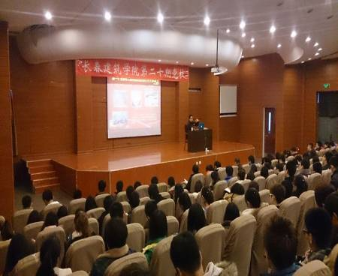
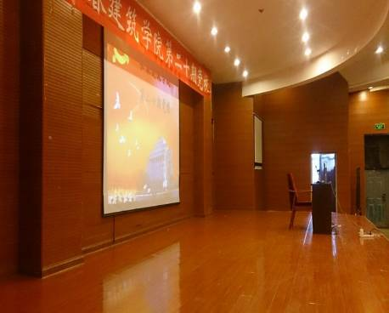
2014年3月10日在土木报告厅开展第二十期党校教育活动。

第二十期校业余党课教育活动，由党委组织部主办、校中国特色社会主义理论体系践行社辅助开展。本期党校培训学校聘请资深教师进行授课，主要以讲课为辅导、进行正面灌输为主，并把讲授与电化教育结合起来。
党课的开展让同学们重温我党的历史发展轨迹,及时了解党的动态，教育广大人民群众牢记党的宗旨意识，坚定共产主义信念。对于同学们而言，它不但有利于入党知识的普及，而且进一步拉近了同学们与党组织的距离，使同学们加深了对党的性质、党的纲领、党的宗旨、党的指导思想、党员的权利义务以及申请入党条件等方面知识的认识，坚定了政治信仰，也增进了同学们们对党的信任和跟党走的决心。

校团委（学生部分）宣传部

校园风采

校团委开展新一届学生干部纳新工作

3月13日，长春建筑学院第十四届校团委学生会纳新活动在社团大楼隆重举行，纳新对象为我校2012级和2013级学生。纳新活动于下午6点半在社团大楼4楼准时开始。
本次纳新的目的是为了给同学们提供一个“自我教育、自我管理、自我服务”的平台，增加团学干部的力量，补充新鲜的血液，培养具有端正政治倾向，积极主动，有强烈责任心的优秀学生干部。本次纳新分为前期宣传和面试笔试，各部门根据需要进行复试。
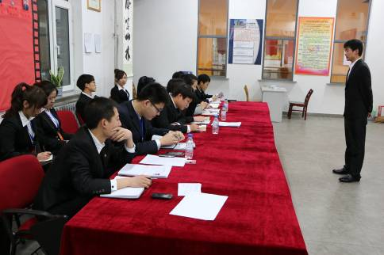
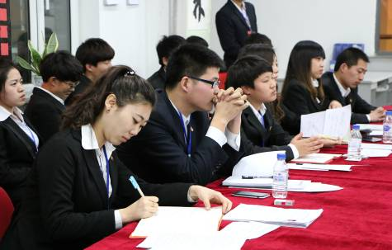
来面试的同学们首先在社团大楼3楼的休息室等候面试通知，在得到通知后由引导员带领至4楼相应的面试房间。大一面试新生对这次的竞选活动都做了充分的准备，根据自己对校团委学生会各部门职能的了解和自身实际情况，选报了适合自己的组织和部门。
副书记刘磊、学生会主席贾敏，以及各部部长等亲自主持纳新的各项工作，严格把关，秉承了校学生会一直以来坚持的“公平、公正、公开”和“择优录用”的优秀传统，对每一位报名的同学都进行了认真、细致的考核，通过竞选演说、现场问答等多种方式进行选拔。参加竞选的同学们努力开拓思维、积极应答。
相信通过此次纳新，校团委学生会将注入一支生命力更加旺盛的新鲜血液，吸纳更多有才能并有志为同学们服务的学生干部，在学生会这个大舞台上展示自己的才能，并不断挖掘自身的潜能充实和完善自身的综合素质，为校园文化建设贡献自己的一份力量！

校团委（学生部分）宣传部

“慧美灵动，魅力飞扬”

--------我校举办第三届女生节开幕式

为丰富校园文化生活，促进男女之间真挚的友谊，建设一个和谐美好的校园，我校于3月7日在土木工程学院报告厅举办女生节开幕式。出席本次活动的到场嘉宾有学工处李彦老师、校团委王丹童老师、建筑与规划学院团委书记刘珊珊老师、管理学院团委书记王春雨老师、城建学院团委书记刘琰老师。
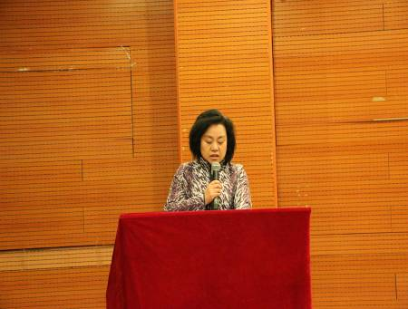
三月的春风吹暖了校园，让女生的魅力随梦想一起绽放。会议第一项，由李彦老师发表讲话，李彦老师首先对全校女生送上温情的节日祝福，并提出当代女大学生要展现出，青春靓丽、积极向上的风采，树立女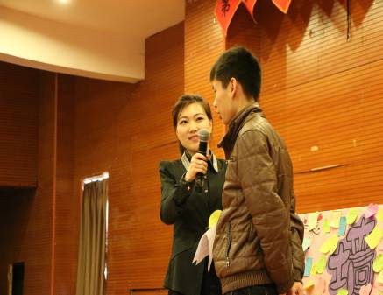生自立、自强、自爱的意识，永远开拓进取，努力成为最幸福最优秀的魅力女性。会议第二项由男生摘取心愿卡，在这项活动中男生要完成一名女生的心愿,.
本次女生节主要有四个活动，分别是3月10日主题为《我心里的他》，在各学院教学楼采访男生心目中的完美女神，并记录她们的名字。3月11日《淑女学堂》在土木报告厅举办一场心理健康知识讲座。3月18日《心动·美丽在手》在社团大楼举办一场手工艺作品展。3月25日在环艺报告厅观看《律政俏佳人》励志电影。
慧美灵动，魅力飞扬。在柔风吹拂，鲜花吐蕾之际，与自己邂逅，让心灵在碰撞中绽放光彩。为全校女生搭建一个舞台，圆她们一个幸福的梦，使我校女大学生独特的美丽和智慧成为一道靓丽的风景线。
校团委（学生部分）宣传部

“心动，美丽在手”
----我校举办第三届“学校杯”女生节手工艺作品展

2014年3月18日午时，在长春建筑学院社团大楼内举行了第三届学校杯女生节“心动，美丽在手”手工艺作品展，本次活动由共青团长春建筑学院委员会主办，由校团委学生会承办。公共艺术学院分团委书记仵云锐老师，管理学院分团委书记王春雨老师，校团委老师王丹童老师，以及各学院分团委副书记、主席莅临现场，参加了本次活动。
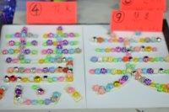
活动开始，由校领导参观各学院展出的作品，并为展品打分。参观展

台上由各学院女生部代表对各个展品进行简要介绍。其中建筑与规划学院的作品，以花为主题，塑造了一个个温馨浪漫的精美艺术品。城建学院的作品，用大米摆出精美形状的贴画，和用零碎的毛绒布料做出了一件毛绒坎肩，体现了绿色环保的理念。管理学院的作品，利用废旧的布料，手袋，做出了一台极具特色的时装展，可谓创意新颖。各学院的分团委副书记、主席在认真的观看各项展品的同时，并打出了心中最公平的分数。到场的各学院同学们也观看了本次展出，对这些精美的展品赞不绝口。
参观完毕后，本次展览也算划上了圆满的句号，活动虽然结束了但同学们对这些心灵手巧的作品依旧怀有很大的兴趣，不少同学都留下来和这些小小艺术品合影留念。
本次手工艺作品展既给广大的手工艺爱好者搭建了一个展示自我的平台，又增添了个人的魅力与智慧，让同学们在学习之余丰富自己的大学时光，更提升了同学们自己动手能力与团队合作精神。
校团委（学生部分）宣传部

我校开展第三届“学校杯”女生节心理健康知识讲座

我校于2014年3月12日下午17点，在土木工程学院教学楼212举行了第三届“学校杯”女生节心理健康知识讲座。此次活动由共青团长春建筑学院委员会主办，校学生会女生部承办。活动由土木工程学院分团委书记夏凡老师主讲，各学院观众踊跃参加。
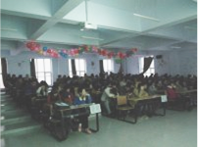
夏凡老师通过讲解四个问题为我们介绍了心理健康知识：一、女性基本心理特征。在知觉、逻辑、记忆、思维等方面为同学们进行介绍。二、女大学生常见心理问题。如：学习、家庭、情感、人际交往问题等。三、人际交往的分类。四、你应该学会做的事。学会放弃、学会“三乐”、“三不要”。
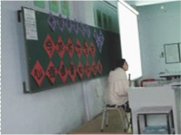
通过对这四个问题的深刻理解，让同学们明白学习是大学的主要任务，大学生的学习问题不仅仅指专业学习，更包含对成长为一个心智成熟的社会人所需要的综合素质的学习。而女大学生不但要学会正确处理在家庭、学校内的人际交往问题，还要学会如何正确处理与社会各个层面之间的交际问题。女性在社会关系中扮演一个重要的角色，女性的心理健康知识的掌握关系到社会各阶层的家庭幸福。
活动最后，夏凡老师为同学们推荐了十部关于女生心理知识健康的电影，鼓励广大男同学关心、爱护身边的女生；更希望女生在今后的生活、学习中充满正能量，不管雨下得多么大，连续下了多少天也不停，都要对天会放晴充满信心，因为天不会总是阴的。自然界是这样，生活也是这样的。

校团委（学生部分）宣传部

我校开展第三届“学校杯”女生节励志电影活动

3月25日，下午五点在环艺报告厅我校开展了女生节系列活动之------励志电影。参加的是各个学院的学生代表。
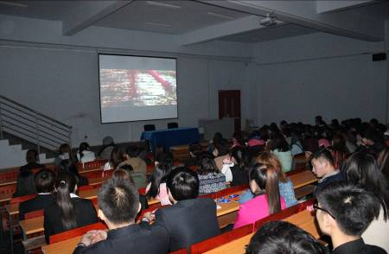
《律政俏佳人》，艾丽，很欣赏女主人公的个性， 她大胆表白并勇敢追求自己的幸福，影片在剧情不断变化中的结局是喜剧色彩的。表明无论在那里，没有简简单单得到的幸福，只有勇敢表白和不断的追求才能得到的幸福。在男女平等的社会中，不论你是男还是女，如果你不敢表白，那你可能什么都得不到。如果你不敢追求幸福，那你将得不到幸福。其实，生活的大门是向每个人敞开的，只要你肯努力，你就可以成功。而这，或许是青春最让人心潮澎湃的魅力。
对成功的契而不舍追求精神，即使在相当不利的条件下，仍然这样不放弃，或者在这个追求的过程中产生了更高的追求。总之，她总是喜欢标榜自己善于在变化的、困难的条件下，仍然逐步实现成功。也许，世界上一切高尚的事物都有相似性。
这是一部励志电影，它不仅告诉我们女生是需要被呵护、温柔对待的，同时还告诉女生们，原来她们也可以活得这么精彩。母亲节、妇女节，以及今天的女生节，无不体现出现代女性地位的提高，要想真正意义上的公平，例如某些行业的性别歧视，更多的是要靠她们自己去努力争取。
长春建筑学院的女生们，是我们眼中最靓丽的风景线，希望我们美丽的女生们能在最花样的年华，绽放青春最绚丽的色彩，女生们，加油！

校团委（学生部分）宣传部

我校举行“少数民族文化节”启动仪式

2014年3月26日午时，在我校公共艺术学院报告厅内举办了“少数民族文化节”启动仪式，本次活动由共青团长春建筑学院委员会主办，校团委学生会承办。莅临本次活动的嘉宾有纪检委书记张玉臣，招生办主任李大伟，党委宣传部部长刘向军，党委组织部部长杨东林，学工处处长王浩强，校团委书记刘志伟，舍务科科长李彦，交通学院分团委书记张喜希，公共艺术学院分团委书记仵云锐，土木工程学院分团委书记夏凡，校团委老师王丹童。
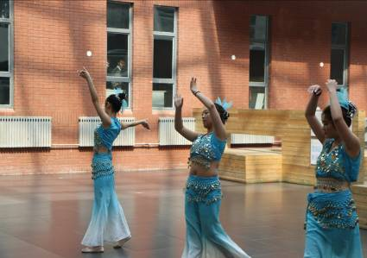
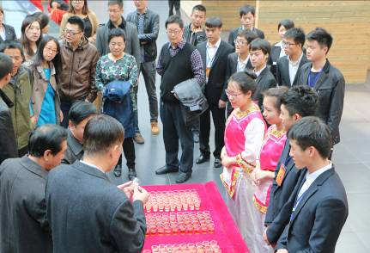
活动开始，由一群少数民族部的蒙古族代表为到场嘉宾献上哈达，表以最诚挚的祝福。随后主持人上台宣布仪式第一项：由纪检委书记张玉臣上台宣告 “少数民族文化节”开幕。仪式第二项由校团委书记刘志伟上台为本次活动致辞。仪式第三项，由各位领导及嘉宾参观各学院的“文化长廊”展出。各位领导及嘉宾认真的欣赏了各学院的各项展品，并对其中富有特色的展品给予赞赏。各学院的同学们也参观了展出的作品，他们认真观看各民族展出的代表性物品，也通过宣传海报了解到各民族的风土人情。参观结束后，各位领导为“民族文化传承与保护”为主题的板报上进行倡议活动的签名，并上前合影留念。留影结束后，主持人宣布“少数民族文化节”开幕仪式圆满结束。
本次少数民族文化节包括：启动仪式、少数民族饮食文化节系列活动、少数民族知识竞赛系列活动。
本次活动意在促进各民族团结，弘扬民族精神，传承中华文化，展现时代风华，让各民族多彩的文化，奏响民族团结的乐章。

我校举行第三届“学校杯”女生节闭幕式暨颁奖典礼

2014年3月31日午时在长春建筑学院土木报告厅举行了第三届“学校杯女生节“闭幕式，本次活动到场的来宾有，管理学院分团委书记王春雨，交通学院分团委书记张喜希，电气信息学院分团委书记史春涛以及校团委老师王丹童。
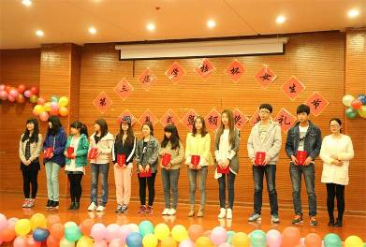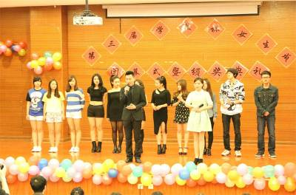
活动开始由校团委学生会文艺部的女同学们带来一段青春靓丽的舞蹈，拉开了此次闭幕式的帷幕，她们以精彩的舞蹈体展现了青春无限的美。随后进行了女生节工艺作品大赛的颁奖仪式，分别颁发了个人手工艺作品一、二、三等奖以及团体奖。公共艺术学院获得最佳贡献奖，电气信息学院获得最佳人气奖，管理学院荣获最佳创意奖。团体一、二、三等奖分别由城建学院、建筑与规划学院、交通学院荣获。颁奖活动前通过一段视频来说出长建男生心目中的女神。公共艺术学院的女生用热辣的舞蹈消减了颁奖环节的紧张气氛，随后大学生艺术团的同学通过相声来对比男女之间的差别，博得现场一致叫好。活动最后交通学院的一名男同学以一首优雅的歌曲结束了本次闭幕式。
本次活动不仅活跃了校园文化气氛，更让学生们关注自身道德修养与文化内涵。在近一个月的女生节活动中，让我们更加了解了女生，更加知道了女生心灵的美。
校团委（学生部分）宣传部
各学院三月份活动概况
交通学院三月份活动概括
寝室文化活动
由交通学院舍务部举办的“寝室文化活动”比赛于2014年3月20日正式开始。本次比赛共有台球，乒乓球，象棋三个项目，分初赛，复赛，决赛三个环节，每天利用课余时间进行比赛。全系大一同学积极参与，许多爱好者踊跃报名。
每场比赛在激烈而紧张的气氛中进行着，选手们一张一弛彰显绅士风范，一动一静尽显王者风采，同时，精彩的对决也表现的淋漓尽致。各位选手表现出色，紧张的现场气氛让在场观众不时发出阵阵叫好。
赛场上不仅有男儿的飒爽英姿，还有不少巾帼英雄，不让须眉。这一切无不展现了新一代大学生在体育运动的无限风采。这不仅仅是技术的对决，更是心里素质的比拼！经过激烈的轮番淘汰塞，各项目冠军已经决出。至此，“寝室文化比赛”活动圆满结束。此次活动使同学们有了展示自我的机会，促进了寝室之间的交流，丰富了同学们的课余生活。
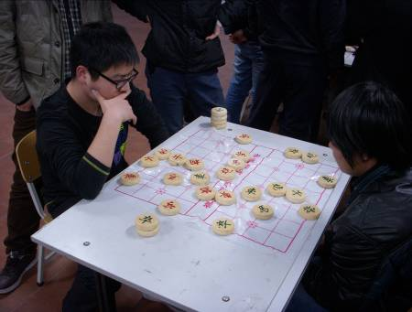
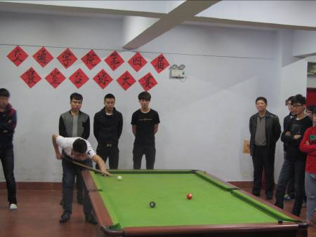

2014年入党积极分子考试

近几日,长春建筑学院交通学院开展了入党积极分子的党课考试活动, 我院团总支书记周勇、各年级辅导员临考试现场，交通学院全体入党积极分子都积极的参加考试。
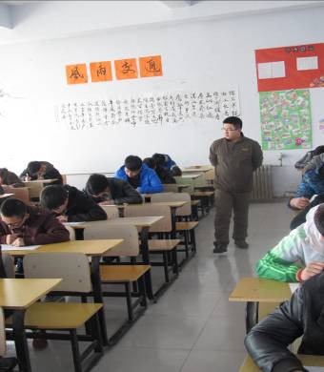
周勇书记在考试前夕进行了大量的入党工作教育，着重强调学生党员、学生预备党员、入党发展对象在学风建设中先进形象的体现及其重要的影响性,要求全体党员干部必须营造良好的考风,树立党员良好的形象。这就对当代大学生，特别是大学生党员的政治、文化等各方面的素质提出了更高的要求，这就需要我们大学生党员充分发挥先锋模范作用，带动大家一起为祖国的未来而努力奋斗。
入党考试在我院的组织下如期顺利举行. 走出考场不少同学纷纷表示通过这次考试他们更加深入地认识到了入党的严肃性与重要性,深刻地体会到入党带给他们思想的升华。通过此次考试，进一步加深了同学们对党的认识，激发了同学们的爱党爱国情怀。相信同学们今后定会更加深入地学习党的知识，提高自身的素质，争取更快、更积极地向党组织靠拢，早日成为一名真正的党员.

辩论赛

长春建筑学院交通学院于2014年3月24日在交通教学楼举办了第三届辩论赛。看得出双方都是精心准备，将己方的观点陈述的十分清晰。
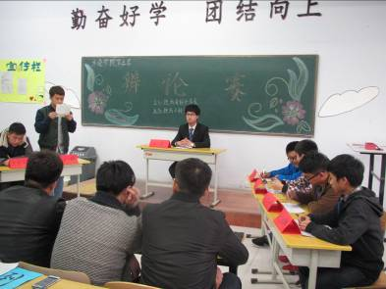
在第二轮的攻辩环节中，双方更是毫不示弱，每一次提问都直冲要害希望难到对方，而对方又巧妙的将难题化解，在最后的自由辩论中，双方使出全身解数，力图让己方观点更胜一筹。在辩论最后，双方四辩做了最后的总结陈词，挑出对方毛病的同时将自己的观点作了最后陈述在比分揭晓之前，由文艺部刘京峰登台献唱，更有现场嘉宾第八届分团委副书记对今天的辩论赛进行了点评。这一轮辩论赛在热烈的掌声中拉下帷幕。

交通学院响应雷锋宣传月活动号召

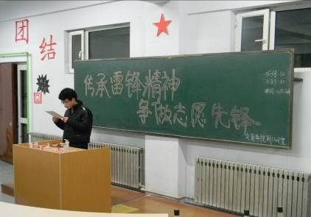
冬去春来，又到了三月这个春光明媚的季节，三月更是一个讲文明树新风，让雷锋精神伴随我们校园行的季节2014年3月5日，是学雷锋纪念51周年，长春建筑学院在全校开展了学雷锋精神纪念月。
本次活动主题为“学习雷锋精神，实践雷锋精神”，在本次活动中，交通学院开展全院戒烟，文明修身的活动，全院同学积极响应。同学们努力克制自己，以文明修身为准则，他们焕发出青春，荡漾着激情，唱响了一首首具有时代气息的青春之歌，让人们敞开心扉感受三月的春风，感受新时代的雷锋气息。
同学们的努力显而易见，整洁的宿舍楼和教学楼焕然一新，同学们感到很欣慰，还表示以后会尽自己的努力去弘扬雷锋精神。因为时代的发展需要雷锋精神，无论我们从事什么活动或者工作，都不能缺少雷锋精神。多么平凡的岗位，都可以做出不平凡的贡献，只要你的人生观是对的，你的工作就会有不尽的原动力。取得成功最重要的不是我们的能力大小，而是一个人的道德品质。任何时候，雷锋身上乐于助人，爱岗敬业，积极进取，勤俭节约的品质都是我们不断学习的精华。
雷锋精神是不分时间空间的，无论在哪个年代，无论人们的生活方式怎么改变，雷锋对世界，对他人的真诚爱心永远不变，雷锋精神一直需要。

交通学院开展党的群众教育稿件学习会议

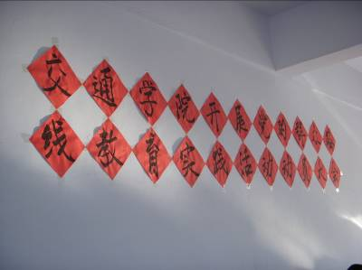
为深入开展党的群众路线教育实践活动，根据学校《关于深入开展党的群众路线教育实践活动的工作方案》要求，按照学校党的群众路线教育实践活动的统一安排,近日，长春建筑学院交通学院党的群众路线教育实践活动宣讲团深入全校开展集中宣讲。
学生团支部书记王中卫为代表就深入开展党的群众路线教育实践活动提出要求，他指出，党员同志要始终按照“照镜子、正衣冠、洗洗澡、治
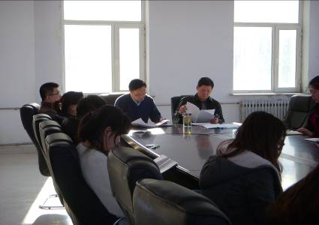
治病”总要求，保持良好的精神状态，开展好教育实践活动。同时要求各学生党员要与同学打成一片，在同学中起表率作用，要勇于正视自己的缺点，注意改进作风，保持党的良好形象，营造良好的学习氛围，做到真心为同学服务。
广大学生党员、干部在听完宣讲报告后纷纷表示，通过学习和动员，各位学生党员达成了共识，大家表示要凝心聚力，以开展教育实践活动为契机，进一步加强学风建设，带领全体同学搞好学习及各项工作，着力推进系部教育实践活动，共同实现我系的科学发展。宣讲团成员的报告紧紧把握党的群众路线教育实践活动的实质，紧密联系广大党员、干部的思想和工作实际，主题突出、内涵丰富、思想深刻、逻辑严谨，具有很强的思想性和指导性，对于进一步深刻理解、全面准确把握党的群众路线教育实践活动的重大意义、目标任务，坚定党的领导，提高做好新形势下群众工作的能力，保持党同人民群众的血肉联系，加快推进学校内涵式发展具有重要意义。

建筑与规划学院三月份活动概况
我院成功举办“学雷锋”活动

在3月5日“雷锋日”来临之际，为鼓励我校广大师生深入学习雷锋精神，号召大家做中华优良传统的继承人，我校围绕“学雷锋”开展了一系列宣传活动。
当天中午，全体大一大二同学在教学楼门前集合，黄冬奇同学发表了讲话。他强调雷锋精神是中华民族极为宝贵的精神财富，我们不仅要学习雷锋精神，更要落实到行动中。树优良学风，做优秀个人，成为中华美德传承人，让雷锋精神代代相传发扬光大。
之后，同学们热情洋溢地加入了劳动中。男生铲除路上的雪和冰，保证进出人员的安全行走。女生热火朝天地打扫着教学楼，擦玻璃扫地拖地，干得不亦乐乎。
“构建和谐校园，弘扬雷锋精神”的口号深入人心。本次活动也很好地体现了社会主义核心价值观的基本内容。相信同学们在今后的学习生活中也会处处渗透雷锋精神，帮助他人，完善自我。

第七届分团委学生会学生干部会议

2014年3月11日，第七届分团委所有成员聚集在我院报告厅召开了本学期第一次例会。
本次例会由学生会主席王廷光主持。在此次例会上，主席首先对所有第七届分团委成员的坚持表示鼓励，接着主席强调了团员们对待工作的态度并宣读了一些对学生干部的工作要求和惩罚措施。
会议强调了本学期学团工作的重要性。因运动会以及各项活动在本学期将相继开展，学团的工作更加繁重也更加重要。分团委副书记王鸿儒多次强调，各学团部门要及时上交相关活动的策划案，以充分配合学团系列工作的计划和实施。对于学习部新学期的工作，学习部部长马云飞将晚课的纪律问题再次提出，本学期的管理将更为严格，为同学们创造更好的学习环境。
2014年新学期我院第七届分团委学生会例会的成功举行标志着一个新的开始，相信在这一学期我们做得更好！

篮球赛

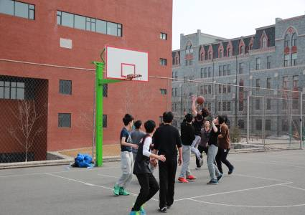
2014年3月14日，天气晴朗，风和日丽。我们规划与建筑学院进行了篮球赛第二场次的比赛。此次比赛由我院体育部组织举办，旨在通过篮球赛的形式加强毕交流与身体素质，同时，以此为契机增进毕业期间的班级建设，提高集体凝聚力。业生的感情参加比赛的班级分别是我院的建筑1302与园林1201、1202班。在激烈的比赛过程中，我院各班选手都展现出了团结一心，顽强不屈的坚韧精神。并且在比赛中，建筑1302班比分超越了对手赢得了比赛。通过本次篮球赛，选手们不仅增进了自己班同学之间的感情，而且在比赛中，结交了许多别班的“篮球伙伴”，增进了各班之间的交流和友谊。在场外，各班的拉拉队也在为自己班的选手加油鼓劲，牟足了力气为自己班呐喊，而且积极为篮球选手服务，拿衣服递饮料。拉拉队的表现同样体现了团结一致的精神，成为了场周围的另一道风景线。这次的比赛是13级学生们大学生活的一个美好记忆，为大一学生们的课余生活涂抹了一笔绚丽的色彩。

城建学院三月份活动概况
学习雷锋文化月

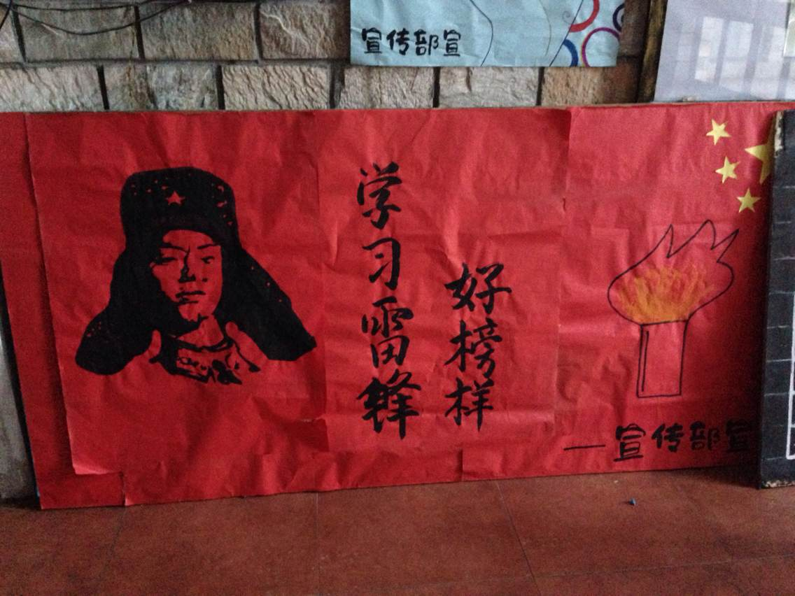
在纪念毛泽东为雷锋题词50周年前后，认真学习雷锋先进事迹，以科学发展观为指导，贯彻落实十八大精神，以倡导文明新风，弘扬社会正气为目标，以开展形式多样的学雷锋服务活动为载体，大力发扬“奉献、友爱、互助、进步”的志愿精神，努力提升全院青年学生的奉献精神和服务意识，为构建和谐学院做贡献。学习雷锋精神，把握精神实质，培养学生树立正确的世界观，人生观，价值观，并使雷锋精神赋予时代内涵。

城建学院女生节系列活动

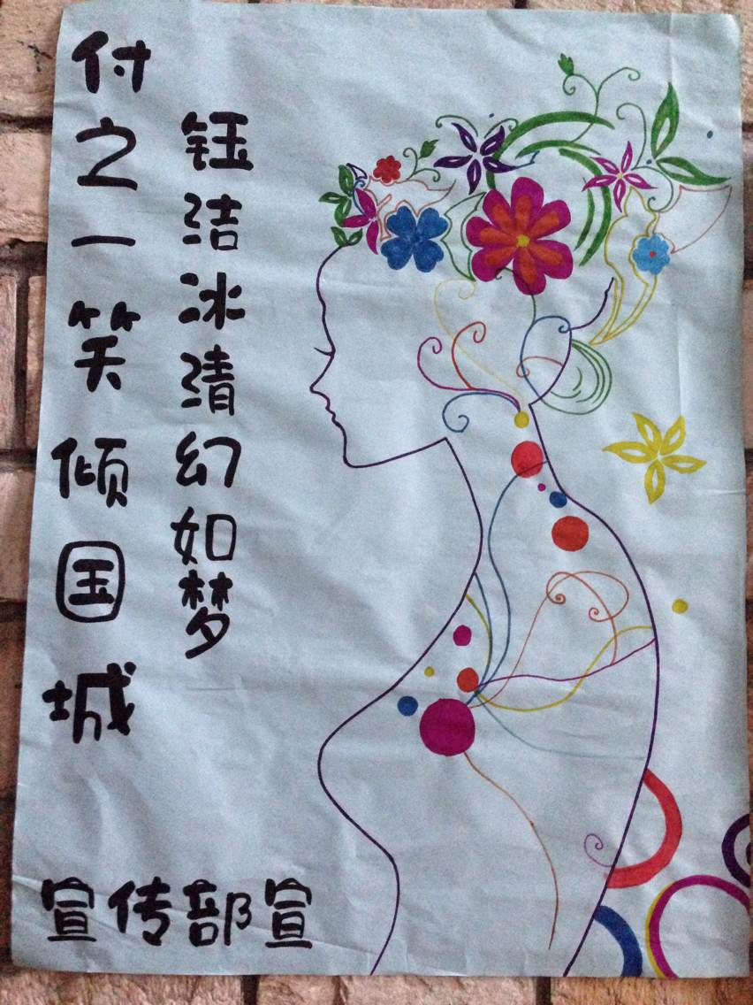
为响应我校团委和校学生委员会组织第女生节的倡议，为广大女生提供展现自我，放飞梦想的舞台，我系于3月积极参与了多个活动，为全校女生奉献了精美绝伦的活动舞台。
女生节是为全院女生们量身定制的
活动节目，我们要通过这个活动向大家展示女生的青春风采以及过人才华，同时也丰富了我们的校园文化生活，促进了同学们之间的感情交流！

城建学院消防演习活动

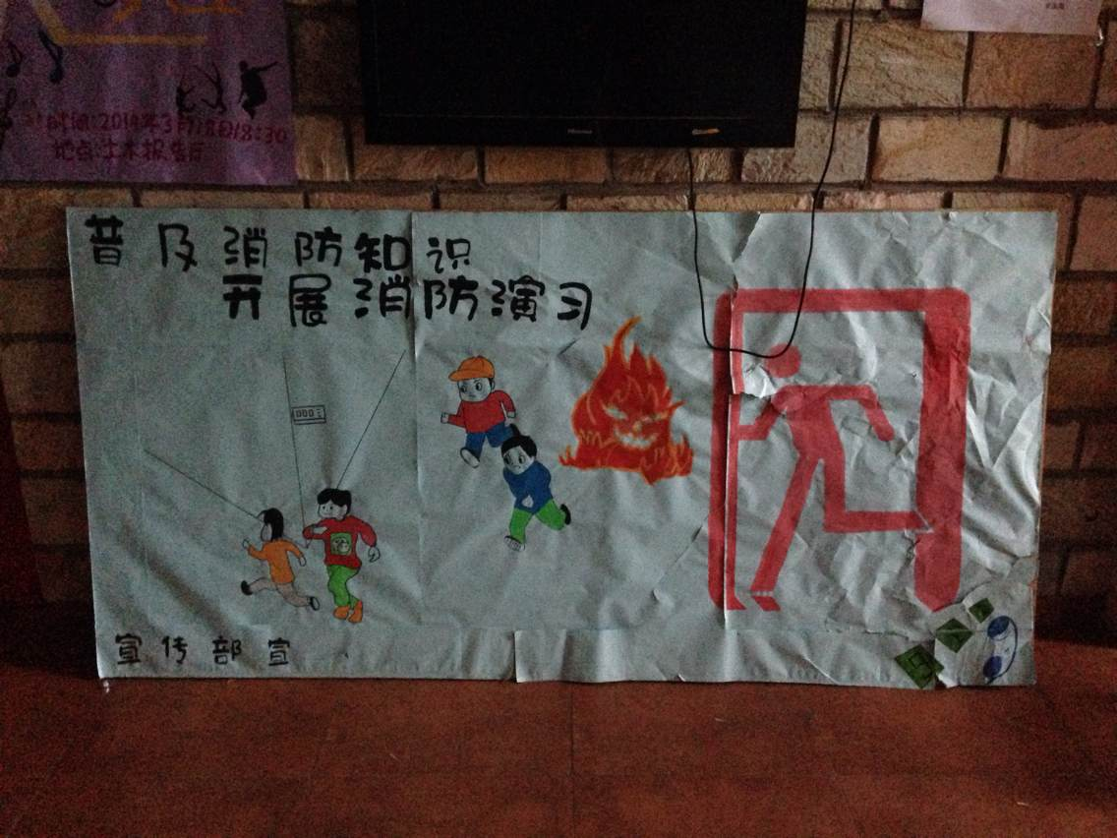
为了建立有效的防范和处理火灾事故的工作机制，增强学生在遇到火险时逃生、自救能力，2014年3月，城建学院对全体学生进行了消防逃生演练活动，演练中，从火警警报响起到全部从寝室及其它活动场地撤离到安全区域。整个演练过程做到快速、安全、有序。活动在以总指挥的带领下获得顺利完成。

城建学院K歌大赛活动

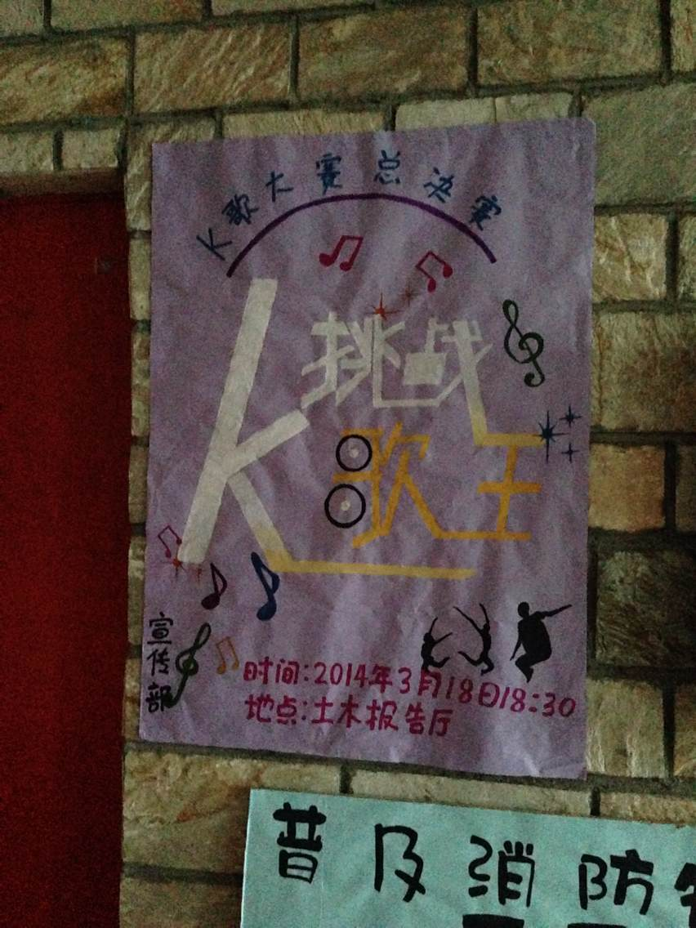
为向学生展示我们城建学院的活力与风采，唱出我们的心声，促成学生之间的交流与合作，丰富同学们的课余生活。活跃校园文化，展城建学院学子才艺，展我院学生风采；传承学院优秀传统，开创学院美好明天。，用我们的激情和青春燎原我们的才艺圣地。我们不仅要创一流的学业，还要身怀绝技。我们将通过这次活动为我们才艺双全的学子搭建一个全面展现自己的舞台，为我院学生开创一片展示其优良素质的广阔天地。

城建学院少数民族风情展活动

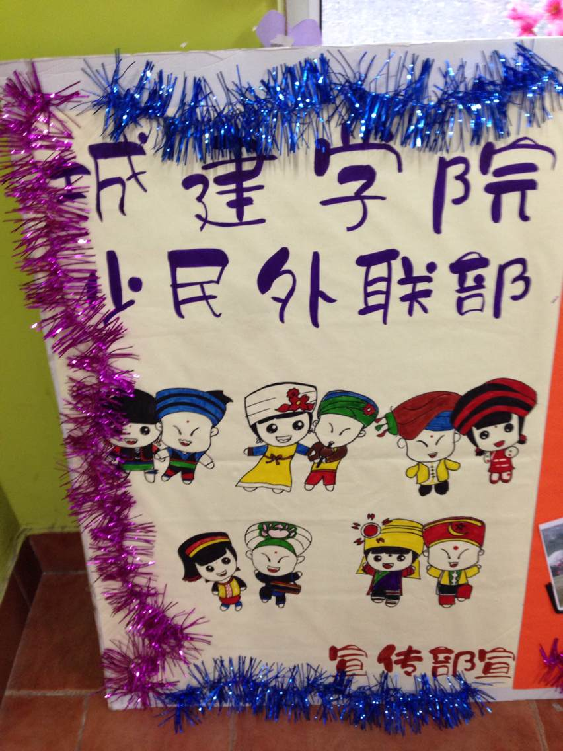
民族文化就是一个民族在社会发展过程中所创造和发展起来的具有民族特点的物质、精神文化的总和。任何一个民族文化都是该民族在特定的环境和历史条件下创造的，表现出特定的类型和与其他民族文化的本质区别。中国各少数民族在长期的历史发展过程中，都形成了本民族独具特色和风格各异的文化。我国56个民族在漫长的历史发展过程中，形成了各自独特的生活方式、信仰意识、性格品质、礼仪习俗、风土人情、节日庆典等，这一构成了各民族不同的文化格局和文化特征。作为观念形态的文化，它的表现、传播和丰富发展，还要借助相应的媒体，如民族语言文字、新闻出版、电影、电视、戏剧等各种文化设施。在新中国，少数民族的传统文化都受到尊重和保护，各民族都可以自由地保持和发展本民族的文化。
为弘扬少数民族文化，保护各民族文化，少数民族的名胜古迹、珍贵文物和其他重要历史文化遗产。活跃校园气氛，丰富校园生活。通过本次少数民族风情展活动在校内的举行，宣传民族风情.推动当代民族文化发展,为各民族文化交流建立良好平台.让广大学生群体体会到各个民族文化魅力；增进各民族文化交流，体现各民族文化独特底蕴，反映当代民族文化风采,武动民族文化激情。加强对少数民族形成了各自独特的生活方式、信仰意识、性格品质、礼仪习俗、风土人情、节日庆典等的了解。城建学院开展少数民族风情展活动。

电气信息学院三月份活动概况
响应“禁止携带零食进入教学楼，严禁吸烟”号召

学校及院领导下达禁止携带零食进入教学楼内，众所周知，教学楼是学习的地方，有些同学在教学楼内吃东西，吸烟等做法，严重影响了校风校纪，为响应学校号召，宣传部制作了有关主题的海报进行宣传，并将禁止吸烟海报一同张贴在寝室一楼大厅，倡导同学尽量不要在公共场合吸烟。

管理学院三月份活动概况
管理学院进行第三次全体团委学生会例会

大会由精神文明办公室主任肖遥主持,会议第一项：全体起立，歌唱《团结就是力量》。会议第二项：王春雨老师宣读干部任免决定，期待新一届的部员创造更美好的辉煌成就。会议第三项：学生会主席沈文超陈述本学期计划。会议共进行了六项流程。最后，穆长青书记对本次团委大会进行总结，书记对干部们寄予了厚望，要求学生干部要起带头作用，加强自身修养，明确定位，处理好学习与工作的关系，不断开拓创新，以崭新的面貌、饱满的热情为同学们服务。今后的大会更会增加精彩的表演，让我们一起来期待吧。

管理学院开展“思辨通理” 辩论赛

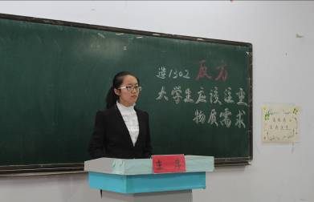
2014年3月16日，管理学院“思辨通理”第八届大学生辩论赛开幕式在管理教学楼五楼报告厅隆重举行，此次辩论赛吸引了同学们的广泛关注。
在开幕式现场，进行了两场比赛。分别是造1302班对战造1307班，财1301班对战房1301、1302班。辩。辩论赛的气氛紧张热烈，双方辩手你来我往，对自己的辩题侃侃而谈。场下的观众激情澎湃，掌声连连响起。

公共艺术学院三月份活动概况
我院开展“学雷锋，树新风”系列活动启动仪式

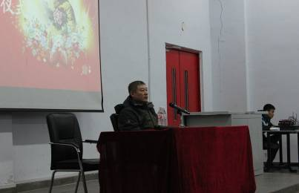
2014年3月5日公共艺术学院李连富书记给学生干部开展“学雷锋，树新风”系列活动启动仪式。
公共艺术学院团委书记仵云锐对学生干部开展主题为“学雷锋，树新风”的会议。他说“全心全意为人民服务”。这种精神在一代又一代的诠释下不断升华，这股源远流长的精神力量将永驻我们心中，成为我们的人生观，正确的价值观，陪伴我们一同走向先进的时代。他的那种艰苦朴素，一心为国的精神值得我们学习；那种自强不息，舍己救人的精神值得我们学习；那种助人为乐、为民服务的精神同样值得我们学习。
文明大学校园的创建工作需要全校师生发扬雷锋精神，积极参与各类社会公益性活动，积极投身社会各界志愿活动。在我们学校领导的支持下，在老师们的帮助指导下，积极响应学校党委，团委的号召，大力宣传发扬学雷锋精神活动。

土木工程学院三月份活动概括
分团委学生会下学期第一次全委会

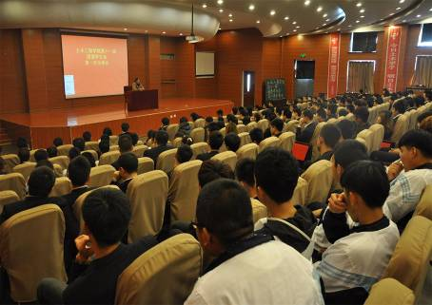
新学习开始，我们校团委会围绕学校工作要点，深入开展了一系列教育活动，营造了良好的校园文化氛围，并举办了本学期第一次分团委学生会，现将本次会议工作总结如下：
会议人员：分团委书记夏凡书记，分团委学生会主席王多，分团委副书记孙博等。
本次会议主要对上学期的工作进行总结，并且制定新学期的规划及安排：
1.各部门间要保持团结，共同热爱这一个团体，把分团委学生会当做我们共同的一个家。
2.分团委学生会纪律严明，秉承上学期的好习惯，把自己的工作做得更好。
3.工作方面要各司其职，努力认真完成上级所布置的任务，发挥自己的能力不跨界办事，创优良风气。
4.制定好本学期的活动计划方案，统一处理。
在今年的团委工作中，工作会更多，从另一方面就要求学生干部付出更多的努力，希望学生干部在工作中体验到快乐，并且在工作中不断的激发学生的想象力合创造力，并鼓舞学生用行动实践梦想，挑战自我。

“英雄联盟”对抗赛
“英雄为你而战”，现在英雄联盟的口号在网络上已经耳熟能详，越来越多的人加入到这个守塔与推塔的游戏中去，在这些人群中，学生的数量占据了很大的比重。因此，我院特意举办了“英雄联盟”比赛，来丰富同学们的课余生活。
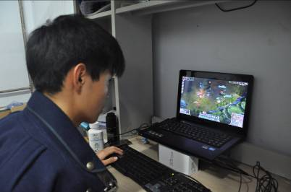
本次比赛共20只队伍参加角逐，采用淘汰制，每只队伍仅有一次机会，所以每只参赛队伍都非常重视这次比赛，并且精心准备着，为了在比赛中取得好名次。在比赛过程中，每场比赛都是扣人心弦，精彩的击杀配合不断上演，让我们大饱眼福，最终在层层考验与选中产生了最后的冠军，并为比赛划上圆满句号。
这次比赛中，不仅丰富了同学们的课余生活，还培养了同学们间的团队合作，增进了同学们间的友谊。通过这次比赛，还让同学们结交到更多的新朋友，让自己的大学生活更加的多姿多彩！

“2014-写一封简短的信给自己”主题团会

晃眼之间，2013年早已经过去，2014也已开始数月，心里不禁感慨时光，时间都去哪了？回首2013年的种种，怀着对2014的憧憬，捋顺自己混沌的思想，思量一下对2014年的计划与梦想，写一封给自己的信，为此，我院组织部响应校团委召开了这次团会。
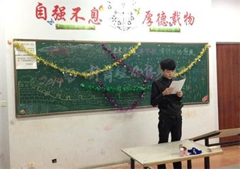
大多同学都以为自己制定新学期目标为主题，展开了热烈的讨论。告别2013，给自己做个总结与新学期的打算，2013虽不是一个满载而归的一年，但是在这一年里，突破了自己，为了自己坚持了一次，为了自己选择了一次，虽不是很理想，但是超越了以前的自己，学到了很多东西，发现自己想要的生活还很遥远，还需要更多的努力；累过，开始的比较盲目；苦过，开始了没有目标；笑过，在坚持中慢慢的明确了自己的目标。
以下是本次团会同学们提出的需要改进的几个主要问题：
1. 收获虽有，由于放纵过自己的惰性，所以放下了很多亦导致失去了很多，自己本身的克制力欠缺很大，这是2014年里需要重视的问题之一。
2. 情绪的控制力也是一个很大的问题，2013里情绪波动太大，多次怀疑自己，2014挑战一下自己的情绪，向快乐看齐。
3. 2014告别网络游戏，多读点有益的书，少看肥皂剧，多留意点新闻。
4. 健身也是2014要解决的一个问题，相信爱运动的人比懒人更富有激情与积极性，能更好的更清楚的找到自己的目标，更有积极性的去实现。
本期团会主题得到了全体与会同学高度的赞许认可，同学们对此主题展开了积极热烈的讨论，许多同学在会后都觉得收获颇多。美中不足的是由于这是第二学期，大一大二的同学对待团会的热情不比上学期高，因此我们的工作开展也不比上学期顺利，造成了团会期间纰漏和错误。对于土木工程学院分团委组织部而言，本期团会略显不足，我们一定会吸取教训，再接再厉。

志愿服务

我校举行雷锋活动月启动仪式

2014年3月5日中午，以“学习雷锋，助人为乐”为主题的“学习雷锋活动月”启动仪式在校水景广场举行。本次活动由共青团长春建筑学院委员会主办，校青年志愿者联合会协办。校党委宣传部刘向军、党委组织部长杨东林、学工处长王浩强、团委书记刘志伟，以及各学院分团委书记和青年志愿者代表参加活动。
学工处处长王浩强宣布启动仪式正式开始并致辞，雷锋精神影响并激励着一代又一代青年奋勇向前，他希望我校学生积极地参与到学习雷锋的活动当中，为建设和谐校园贡献力量。随后，由志愿者代表程昊同学领誓，每一句誓词都鼓舞着在场的志愿者们，并激励他们用更加饱满的热情来弘扬雷锋精神。启动仪式最后，到场嘉宾和志愿者代表在签名板上签名。与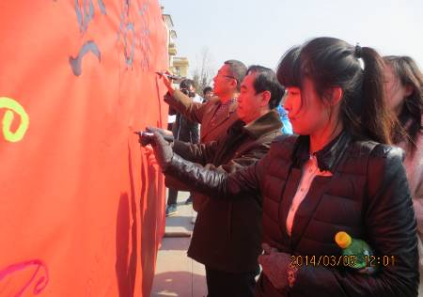往年相比，今年的雷锋月启动仪式更加注重于全校志愿者的参加，以此带动更多学生参与学习雷锋的活动。
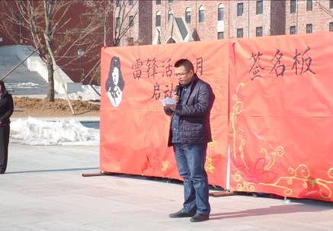
本次活动加强了全校师生对雷锋精神的弘扬与传承，进一步推进了学校精神文明建设和社会主义核心价值体系建设进程，使全校上下掀起了学习雷锋的新热潮。
校青年志愿者联合会

我校开展图书馆义务劳动活动

为了响应学雷锋活动号召，同时给同学们营造一个清洁良好的读书环境，我校青年志愿者联合会在3月6日下午来到图书馆进行书籍整理的志愿活动。
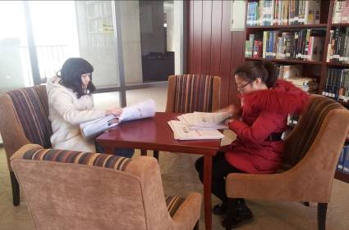
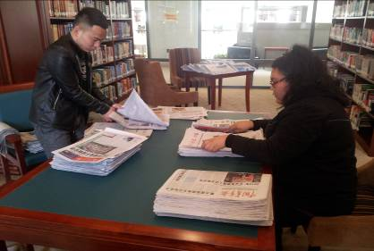
11点50分，我校青年志愿者联合会的志愿者们在图书馆正门口集合，在图书馆刘老师的带领和安排下，有秩序地进行参观与学习。刘老师首先给大家介绍了关于图书馆藏书分类、借阅的有关规定；随后，带领大家共同整理书籍。大家把散乱的报纸，按照日期整齐的摆放好。由于报纸掉漆，志愿者的手都变得黑了，但他们没有一丝怨言，依旧干劲十足。
志愿者们这种不怕苦，不拍累的精神得到了图书馆老师的表扬。
通过这次活动志愿者们更加认识到学习雷锋不是一朝一夕的事，不仅要学习，更要把雷锋精神坚持下去，展现了我校大学生的良好风貌。
校青年志愿者联合会

共建秀美山川 森林防火当先
——森林防火宣传活动

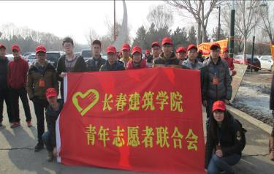
为了保护森林资源，减少和避免森林火灾，在2014年3月15日我校青年志愿者联合会携手净月区谭北社区一起举办了森林防火宣传工作。
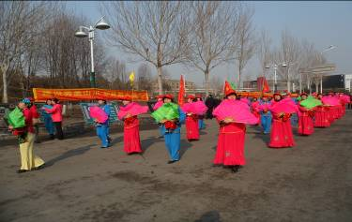
早上7点，我校志愿者们乘车前往净月公园，在净月公园正门与谭北社区的工作人员汇合后，一起将挂起来的条幅，随后大家有纷纷向游客发放宣传手册，这是春天，也是火灾的多发季节，虽然风还是很大，但并没有降低志愿者们的热情，他们迎着风耐心的对过往的游客宣传森林防火知识，并号召大家防范森林火灾，禁止在森林中野炊、吸烟等。与此同时谭北社区的工作人员带来了秧歌表演，这也将活动推上了高潮。
通过这次活动，推动了森林防火知识的普及，让大家携起手来保护好我们共有的家园，减少森林火灾。

校青年志愿者联合会

培养爱国情怀 共建和谐社会
——奢岭镇派出所打扫卫生活动

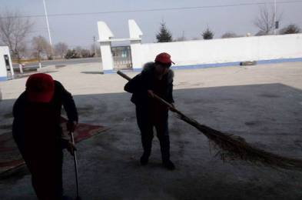
为了切实贯彻雷锋精神，弘扬爱国主义情怀。在3月16日我校青年志愿者联合会去奢岭镇派出所打扫卫生。
上午9点，志愿者们乘车前往奢岭镇派出所，这是志愿者们第一次近距离的接触民警，所以一路上大家都兴奋不已，有说有笑，希望可以早点到达。到达后得到派出所所长及民警同志的热烈欢迎。首先，大家在民警同志的带领下认真的参观了派出所并了解了民警们的日常工作，对保一方平安所做的贡献。然后，志愿者与民警同志一起打扫了所里的卫生，大家分工明确，欢乐的气氛中扫地、拖地、擦桌子、擦窗户……经过半个多小的忙碌，派出所已焕然一新。而民警同志对志愿者表现赞不绝口，志愿者们也感到光荣，觉得有义务对社会尽自己的微薄之力。
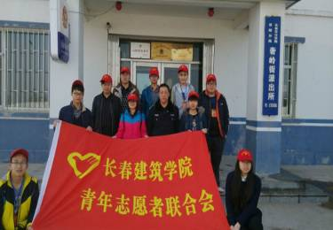
此次活动是在我校倡议向雷锋同志学习后开展的又一项德育实践活动，不仅让大学生进一步了解了民警同志们的工作性质，感受到他们的辛苦，提高大学生的公民意识和社会责任感，促进和谐社会的发展。同时培养了大家无私奉献，乐于助人，热爱劳动的思想品质。

校青年志愿者联合会

校园生活
三月份食堂检查情况报告
第一周食堂检查情况
第一食堂检查情况如下：
大厅卫生:合格；厕所卫生:合格；楼梯卫生:合格；过道卫生:合格。
一楼：
麦西乐点坊:合格；酸辣粉；合格；南京脆皮辣酱饼:合格；天津包子: 合格；烤肉拌饭/脆皮鸡饭:合格；韩餐馆:合格；大餐:合格；东狮饺子王: 合格；川天椒麻辣烫:合格；洗碗间：合格。
二楼：
口口香美食坊:合格；刀削面，功夫包子:合格；得利精炒快餐:合格；营养砂锅居:合格；台湾鸡排饭:合格；正宗兰州抻面:合格；洗碗间：合格。
第二食堂检查情况如下：
大厅卫生:合格；厕所卫生:合格；楼梯卫生:合格；过道卫生:合格。
一楼：
回族餐厅：合格；大餐: 合格；天津钙骨包子铺: 合格；东北饺子王：合格；饭包，灌饼：合格；快乐餐厅：合格；美国加州牛肉面：合格；副食库：合格；洗碗间：合格。
二楼：
特色海南鸡饭：合格；新感觉豆吧：合格；金三顺紫菜包饭：合格；砂锅麻辣烫：合格；韩国料理：合格；正宗兰州抻面：合格；齐师傅砂锅居：合格；川娃子特色风味：合格；湾仔汤饭：合格；迷你麻辣香锅：合格；泉城精美面食：合格；洗碗间：合格。
二．第一周食堂执勤抽查如下：
食堂 | 抽查系别 | 抽查日期 | 抽查执勤情况
第一食堂 | 交通学院 | 2014年03月03日 | 正常执勤
第一食堂 | 交通学院 | 2014年03月04日 | 正常执勤
第一食堂 | 交通学院 | 2014年03月05日 | 正常执勤
第一食堂 | 交通学院 | 2014年03月06日 | 正常执勤
第一食堂 | 交通学院 | 2014年03月07日 | 正常执勤
第二食堂 | 土木工程学院 | 2014年03月03日 | 正常执勤
第二食堂 | 土木工程学院 | 2014年03月04日 | 正常执勤
第二食堂 | 土木工程学院 | 2014年03月05日 | 正常执勤
第二食堂 | 土木工程学院 | 2014年03月06日 | 正常执勤
第二食堂 | 土木工程学院 | 2014年03月07日 | 正常执勤

三．食堂检查中存在的问题：
检查情况就上几个星期有所改观，但部分工作人员戴口罩好像只是为了检查，希望工作人员以后只要站在窗口时就带好口罩。
四．对食堂的建议：
1. 提高采购的质量，不过分追求低成本
2. 完善招聘制度，提高员工素质
3. 不断更新菜色，提高饭菜的质量，增加饭菜的份量
4. 适当调整饭菜价格
5. 改进工作流程，提高工作效率
五．总结
窗口的卫生状况，有序的就餐环境，是你我他共同的目的。但我们还有所不足，如：良好就餐秩序，整洁的就餐环境等等，还需要有你的自觉，我的严格，你的坚持，还有广大同学们的自律。
相信在我们的共同努力下，我们建筑家园会更美。
第二周食堂检查情况
第一食堂检查情况如下：
大厅卫生:合格；厕所卫生:合格；楼梯卫生:合格；过道卫生:合格。
一楼：
麦西乐点坊:合格；酸辣粉：合格；南京脆皮辣酱饼: 合格；天津包子: 合格；烤肉拌饭/脆皮鸡饭:合格；韩餐馆:合格；大餐:合格；东狮饺子王: 合格；川天椒麻辣烫:合格；洗碗间：合格。
二楼：
口口香美食坊:合格；刀削面，功夫包子:合格；得利精炒快餐:合格；营养砂锅居:合格；台湾鸡排饭:合格；正宗兰州抻面:合格；洗碗间：合格。
第二食堂检查情况如下：
大厅卫生:合格；厕所卫生:合格；楼梯卫生:合格；过道卫生:合格。
一楼：
回族餐厅：合格；大餐:合格；天津钙骨包子铺:合格；东北饺子王：合格；饭包，灌饼：合格；快乐餐厅：合格；美国加州牛肉面：合格；副食库：合格；洗碗间：合格。
二楼：
特色海南鸡饭：合格；新感觉豆吧：合格；金三顺紫菜包饭：合格；砂锅麻辣烫：合格；韩国料理：合格；正宗兰州抻面：合格；齐师傅砂锅居：合格；川娃子特色风味：合格；湾仔汤饭：合格；迷你麻辣香锅：合格；泉城精美面食：合格；洗碗间：合格。

二．第二周食堂执勤抽查如下：
食堂 | 抽查系别 | 抽查日期 | 抽查执勤情况
第一食堂 | 建筑与规划学院 | 2013年03月10日 | 正常执勤
第一食堂 | 建筑与规划学院 | 2013年03月11日 | 正常执勤
第一食堂 | 建筑与规划学院 | 2013年03月12日 | 正常执勤
第一食堂 | 建筑与规划学院 | 2013年03月13日 | 正常执勤
第一食堂 | 建筑与规划学院 | 2013年03月14日 | 正常执勤
第二食堂 | 城建学院 | 2013年03月10日 | 正常执勤
第二食堂 | 城建学院 | 2013年03月11日 | 正常执勤
第二食堂 | 城建学院 | 2013年03月12日 | 正常执勤
第二食堂 | 城建学院 | 2013年03月13日 | 正常执勤
第二食堂 | 城建学院 | 2013年03月14日 | 正常执勤

三．食堂检查中存在的问题：
检查情况就上几个星期有所改观，但部分工作人员戴口罩好像只是为了检查，希望工作人员以后只要站在窗口时就带好口罩。
四．对食堂的建议：
1. 提高采购的质量，不过分追求低成本
2. 完善招聘制度，提高员工素质
3. 不断更新菜色，提高饭菜的质量，增加饭菜的份量
4. 适当调整饭菜价格
5. 改进工作流程，提高工作效率
五．总结
窗口的卫生状况，有序的就餐环境，是你我他共同的目的。但我们还有所不足，如：良好就餐秩序，整洁的就餐环境等等，还需要有你的自觉，我的严格，你的坚持，还有广大同学们的自律。
相信在我们的共同努力下，我们建筑家园会更美。
第三周食堂检查情况：
第一食堂检查情况如下：
大厅卫生:合格；厕所卫生:合格；楼梯卫生:合格；过道卫生:合格。
一楼：
麦西乐点坊:合格；酸辣粉：合格；南京脆皮辣酱饼:合格；天津包子:合格；烤肉拌饭/脆皮鸡饭:合格；韩餐馆:合格；大餐:合格；东狮饺子王:合格；川天椒麻辣烫:合格；洗碗间：合格。
二楼：
口口香美食坊:合格；刀削面，功夫包子:合格；得利精炒快餐:合格；营养砂锅居:合格；台湾鸡排饭:合格；正宗兰州抻面:合格；洗碗间：合格；
第二食堂检查情况如下：
大厅卫生:合格；厕所卫生:合格；楼梯卫生:合格；过道卫生:合格。
一楼：
回族餐厅：合格；大餐: （口罩一人）；天津钙骨包子铺:合格；东北饺子王：合格；饭包，灌饼：合格；食迷香麻辣鸭饭：（口罩一人）；美国加州牛肉面：合格；副食库：合格；洗碗间：合格。
二楼：
特色海南鸡饭：合格；新感觉豆吧：（口罩一人，工作服一人）；金三顺紫菜包饭：合格；砂锅麻辣烫：合格；韩国料理：合格；正宗兰州抻面：合格；齐师傅砂锅居：合格；川娃子特色风味：合格；湾仔汤饭：合格；迷你麻辣香锅：合格；泉城精美面食：合格；洗碗间：合格。
二．第三周食堂执勤抽查如下：
食堂 | 抽查系别 | 抽查日期 | 抽查执勤情况
第一食堂 | 建筑与规划学院 | 2013年03月17日 | 正常执勤
第一食堂 | 建筑与规划学院 | 2013年03月18日 | 正常执勤
第一食堂 | 建筑与规划学院 | 2013年03月19日 | 正常执勤
第一食堂 | 建筑与规划学院 | 2013年03月20日 | 正常执勤
第一食堂 | 建筑与规划学院 | 2013年03月21日 | 正常执勤
第二食堂 | 城建学院 | 2013年03月17日 | 正常执勤
第二食堂 | 城建学院 | 2013年03月18日 | 正常执勤
第二食堂 | 城建学院 | 2013年03月19日 | 正常执勤
第二食堂 | 城建学院 | 2013年03月20日 | 正常执勤
第二食堂 | 城建学院 | 2013年03月21日 | 正常执勤
三．食堂检查中存在的问题：
本周检查情况就上几个星期有所改观，但部分工作人员戴口罩好像只是为了检查，希望工作人员以后只要站在窗口时就带好口罩。
四．对食堂的建议：
1. 提高采购的质量，不过分追求低成本
2. 完善招聘制度，提高员工素质
3. 不断更新菜色，提高饭菜的质量，增加饭菜的份量
4. 适当调整饭菜价格
5. 改进工作流程，提高工作效率
五．总结
窗口的卫生状况，有序的就餐环境，是你我他共同的目的。但我们还有所不足，如：良好就餐秩序，整洁的就餐环境等等，还需要有你的自觉，我的严格，你的坚持，还有广大同学们的自律。
相信在我们的共同努力下，我们建筑家园会更美。
第四周食堂检查情况：
第一食堂检查情况如下：
大厅卫生:合格；厕所卫生:合格；楼梯卫生:合格；过道卫生:合格。
一楼：
麦西乐点坊:合格；特色温馨粥铺：没戴口罩（一人）；南京脆皮辣酱饼:合格；天津包子:合格；烤肉拌饭/脆皮鸡饭:合格；韩餐馆:合格；大餐:没戴口罩（一人）；东狮饺子王:没戴口罩（一人）；川天椒麻辣烫: 合格；洗碗间：合格。
二楼：
口口香美食坊: 合格；刀削面，功夫包子:没戴口罩（一人）；得利精炒快餐:没戴口罩（一人）；营养砂锅居: 合格；台湾鸡排饭: 合格；正宗兰州抻面:没戴口罩（一人）；洗碗间：合格。
第二食堂检查情况如下：
大厅卫生:合格；厕所卫生:合格；楼梯卫生:合格；过道卫生:合格。
一楼：
回族餐厅：合格；大餐:没戴口罩（一人）；天津钙骨包子铺: 合格；东北饺子王：没戴口罩（一人）饭包，灌饼：合格；食品香麻辣鸭饭：合格；萬客屋日式料理：合格；副食库：合格；洗碗间：合格。
二楼；
大学生乐园：合格；新感觉豆吧：合格；金三顺紫菜包饭：合格；砂锅麻辣烫：合格；韩国料理：合格；正宗兰州抻面：合格；齐师傅砂锅居：合格；川娃子特色风味：合格；脆皮鸡饭/烤肉拌饭：合格；迷你麻辣香锅：合格；泉城精美面食：合格；洗碗间：合格。
二．第四周食堂执勤抽查如下：
食堂 | 抽查系别 | 抽查日期 | 抽查执勤情况
第一食堂 | 公共艺术学院 | 2014年3月24日 | 正常执勤
第一食堂 | 公共艺术学院 | 2014年3月25日 | 正常执勤
第一食堂 | 公共艺术学院 | 2014年3月26日 | 正常执勤
第一食堂 | 公共艺术学院 | 2014年3月27日 | 正常执勤
第一食堂 | 公共艺术学院 | 2014年3月28日 | 正常执勤
第二食堂 | 城建学院 | 2014年3月24日 | 未执勤
第二食堂 | 城建学院 | 2014年3月25日 | 正常执勤
第二食堂 | 城建学院 | 2014年3月26日 | 正常执勤
第二食堂 | 城建学院 | 2014年3月27日 | 正常执勤
第二食堂 | 城建学院 | 2014年3月28日 | 正常执勤

三．食堂检查中存在的问题
检查情况就上几个星期有所改观，但部分工作人员戴口罩好像只是为了检查，希望工作人员以后只要站在窗口时就带好口罩。
四．对食堂的建议：
1. 提高采购的质量，不过分追求低成本
2. 完善招聘制度，提高员工素质
3. 不断更新菜色，提高饭菜的质量，增加饭菜的份量
4. 适当调整饭菜价格
5. 改进工作流程，提高工作效率
五．总结
窗口的卫生状况良好，有序的就餐环境，是你我他共同的目的。但我们还有所不足，如：良好就餐秩序，整洁的就餐环境等等，还需要有你的自觉，我的严格，你的坚持，还有广大同学们的自律。
相信在我们的共同努力下，我们建筑家园会更美。
校团委学生会生活部

2013-2014学年度下学期三月份团会总结
第一期团会总结
四海借力风帆劲，春风拂面笑开颜。三月，来自全国各地的人大代表和政协委员承载着百姓的寄托和希望，肩负着历史赋予的责任和使命，带着各自的议案，从全国各地奔赴北京，共商国事，为祖国发展献计献策。这又一年的开学季，为了促进同学们对两会的方针政策及相关内容的了解，同时也希望同学们在新学期有个好的开始和规划，更进一步的了解自己完善自己。我校团委组织部开展了以“2014-写一封简短的信给自己”为主题的团会，通过本次团会的开展,使我校同学积极向上、乐观进取的学习态度进一步加深，并使其深刻理解了“两会”的内涵，为实现“中国梦”而努力。
通过对本期例行的团会检查，可以看出有些班级做了比较充分的准备，团会开展期间气氛活跃，使同学们对本期团会主题有了更深刻的认识。具体情况如下：
团会开展情况：
城建学院水1301班以问答的形式让大家互相讨论，学生各抒己见，团支书不断活跃气氛，同学们很快进入学习气氛;同时环1201班以让同学们写信并宣读的形式来演讲，并且借助小品等互动的小节目鼓励大家发言，其间同学们踊跃响应，充分理解了本次团会的主题；公共艺术学院室内1302班出席情况很好，板报也十分有特色；电气信息学院物联网1301班室内布置较好，气氛热烈，两位主持人准备充分，用和以往不一样的方式从另一角度让同学们深刻认识了两会的内容；管理学院造1304班班级布置较好，该班同学积极响应本次团会，团会气氛热烈，团支书准备充分且对团会主题进行了阐释，对待团会认真，通过此次团会，同学们将青春和自己的梦想相互结合,励志在新的学期有个新的开始，积极学习两会知识，了解两会内容，努力成为祖国的栋梁。
然而在检查中仍然存在一些问题，具体情况如下：
1.管理学院造1307班有早退现象，班委态度不好;管理学院12级的商、管、财、社、房五个专业由于在图书馆上晚自习并未开展本次团会，12级造班在团会期间由于导员开班会并未开展本次团会；
2.交通学院出勤率较高，但部分班级无准备有应付检查现象，院组织部有通风报信现象；
3.土木工程学院开展团会形式过于单一，大二部分班级对检查不配合。
4.城建学院个别班级缺席人数较多，供1302 班有在团会期间同学吃东西现象；
5.建筑与规划学院在本次团会中满出勤率，班级整体布置较好；
6.公共艺术学院表现较往次有所提高，但缺勤人数较多；
7.电气信息学院走廊中随意走动人员较多，院组织部有通风报信现象。
部分学院存在团会主题写错现象、在团会期间做与团会无关的事，希望各学院组织部下次认真传达主题并对无关现象加强管理。
团会总结和记录单情况：
土木工程学院书面总结主题写错、对主题把握不够准确，记录单部分班级主题写错；交通学院书面总结主题写错，与团会有关的总结性内容较少，记录单上交不全，院组织部意见有雷同现象，个别班级主题写错；建筑与规划学院记录单部分班级主题写错；管理学院书面总结有网络抄袭现象，记录单部分班级主题写错，院组织部意见有雷同；电气信息学院书面总结与主题有关总结性内容少，记录单个别班级团支书意见填写不认真，态度不端正；城建学院书面总结有网络抄袭现象，记录单院组织部意见有雷同；公共艺术学院书面总结无主题，有明显网络抄袭现象，记录单个别班级主题错，个别班级书写不认真。
在各学院团委的积极配合下，此次团会的开展取得了一定的收获，除了让同学们自觉学习两会精神外，还加强了对党的路线、方针政策的认识和理解。从而树立起正确的人生观、价值观和世界观。使同学们明确人生的奋斗目标，增加学习的动力与热情；并认识到实现理想的路途充满艰辛，需要脚踏实地不懈努力才能实现心中美好的理想。
最后希望各学院充分发挥桥梁作用，针对以上提出的问题找到解决的方案，使团会能够更好地开展。
校团委（学生部分）组织部
第二期团会总结

为了进一步增进各民族之间的交流和学习，传播各民族经典文化，增进我校同学对各民族的认识，使民族之花在校园里绽放，同时也为了促进各民族同学在学校的和谐发展，在少数民族文化节开幕之际，我校团委组织部开展了以“少民文化 经典传承”为主题的团会，通过本次团会的开展,使师生在了解各民族文化的同时，也给同学们提供了一个展示自我的平台，给各民族文化提供了一个融汇交流的舞台。它对各民族增进了解、促进团结有着不可或缺的作用。
通过对本期例行的团会检查，可以看出有些班级做了比较充分的准备，团会开展期间气氛活跃，使同学们对本期团会主题有了更深刻的认识。具体情况如下：
团会开展情况：
城建学院环1301班学生各抒己见，团支书不断活跃气氛，同学们很快进入团会气氛，充分理解了本次团会的主题；公共艺术学院室内1303、景观1301班，板报十分有特色；土木工程学院大多数以解读少民文化、学唱民族歌曲的形式开展本次团会，起到了较好的学习效果；电气信息学院则以党、国家的角度为同学们解读少数民族文化，同学们踊跃发言，各抒己见。
然而在检查中仍然存在一些问题，具体情况如下：
1.土木工程学院大二有6个班由于在团会期间开展大班会而没有开展本次团会；大一方面，建1301班布置十分有创意，设有彩灯，部分班级气氛热烈；
2.交通学院出勤率较高，但个别班级出现导员与学生一起以茶话会的形式开展本次团会，大二玩手机现象严重；
3.管理学院开展团会形式过于单一，且准备不充分，有应付检查现象，大二大部分班级对检查不配合，除造1203、1206班外其余班级写作业、吃东西，玩手机现象严重；造1204班态度恶劣，不配合检查并调侃检查人员；在图书馆上晚自习的班级出勤情况极差，仅有不足二十人在图书馆上自习；
4.城建学院本次团会以新的形式开展，大一与大二合开，但由于大一大二混坐，这使考勤十分困难；环1301班班级布置较好，气氛热烈，安1201、供1203班态度恶劣，有辱骂检查人员现象，玩手机现象严重；
5.建筑与规划学院对待团会态度较为认真，但个别班级仍有玩手机现象，园1301、1201班主持人在主持团会期间吃口香糖；
6.公共艺术学院表现较往次有所提高，学院组织部配合较好但室内1201纪律散漫，为开展团会，景观学1202旷勤人数较多；
7.电气信息学院大一部分准备充分，但个别班级跑题现象严重，大二部分玩手机、旷勤现象严重。
部分学院仍存在团会主题写错现象、在团会期间做与团会无关的事，希望各学院组织部下次认真传达主题并对无关现象加强管理。
团会总结和记录单情况：
土木工程学院书面总结相对全面，对本次团会认识深刻，记录单个别班级表头漏填，学院组织部意见无落款；交通学院书面总结与团会有关的总结性内容较少；建筑与规划学院记录单部分学院组织部意见无落款且意见雷同；管理学院书面总结主题有误，总结性语言过少，记录单部分班级主题写错；电气信息学院书面总结主题有误，但内容贴切主题，记录单个别班级团支书意见填写不认真，态度不端正；城建学院书面总结为表明本次团会开展目的；公共艺术学院书面总结有明显网络抄袭现象，记录单个别班级书写不认真。
在各学院团委的积极配合下，此次团会的开展取得了一定的收获，除了在校园内大力弘扬以爱国主义为核心的中华民族精神外，还展示了中华各民族的灿烂文化，宣传了各民族积极向上、青春活力、优良传统的民族风貌，让更多的同学去关注少数民族的风土人情，为构建新世纪和谐校园奉献微薄力量。
最后希望各学院充分发挥桥梁作用，针对以上提出的问题找到解决的方案，使团会能够更好地开展。

校团委（学生部分）组织部

第一期团会各学院总排名
排名 | 院 别 | 团会开展（100分） | 学院配合（20分） | 记录单（10分） | 书面总结（10分） | 电子档（10分） | 总分  （150分） | 折合  (100分）
一 | 建筑与规划学院 | 86.42 | 18.00 | 6.90 | 7.30 | 10.00 | 128.62 | 85.75
二 | 公共艺术学院 | 83.60 | 20.00 | 6.60 | 6.90 | 10.00 | 127.10 | 84.73
三 | 土木工程学院 | 84.05 | 19.00 | 6.50 | 7.40 | 10.00 | 126.95 | 84.63
四 | 交通学院 | 81.35 | 18.00 | 6.60 | 6.40 | 10.00 | 122.35 | 81.57
五 | 城建学院 | 77.94 | 18.00 | 7.30 | 7.30 | 10.00 | 120.54 | 80.36
六 | 电气信息学院 | 79.81 | 15.00 | 6.00 | 6.50 | 10.00 | 117.31 | 78.21
七 | 管理学院 | 50.66 | 17.00 | 6.50 | 7.13 | 10.00 | 91.29 | 60.86

第二期团会各学院总排名
排名 | 院 别 | 团会开展（100分） | 学院配合（20分） | 记录单（10分） | 书面总结（10分） | 电子档（10分） | 总分  （150分） | 折合  (100分）
一 | 交通学院 | 82.86 | 15.00 | 7.50 | 6.70 | 10.00 | 122.06 | 81.37
二 | 公共艺术学院 | 79.68 | 18.50 | 6.60 | 6.90 | 10.00 | 121.68 | 81.12
三 | 建筑与规划学院 | 80.15 | 14.00 | 7.00 | 7.70 | 10.00 | 118.85 | 79.23
四 | 电气信息学院 | 79.40 | 15.00 | 6.00 | 7.00 | 10.00 | 117.40 | 78.27
五 | 城建学院 | 75.63 | 15.00 | 6.8 | 6.8 | 10.00 | 114.23 | 76.15
六 | 土木工程学院 | 58.96 | 19.00 | 7.00 | 8.30 | 10.00 | 103.26 | 68.84
七 | 管理学院 | 55.77 | 15.00 | 6.70 | 7.50 | 10.00 | 94.97 | 63.31



